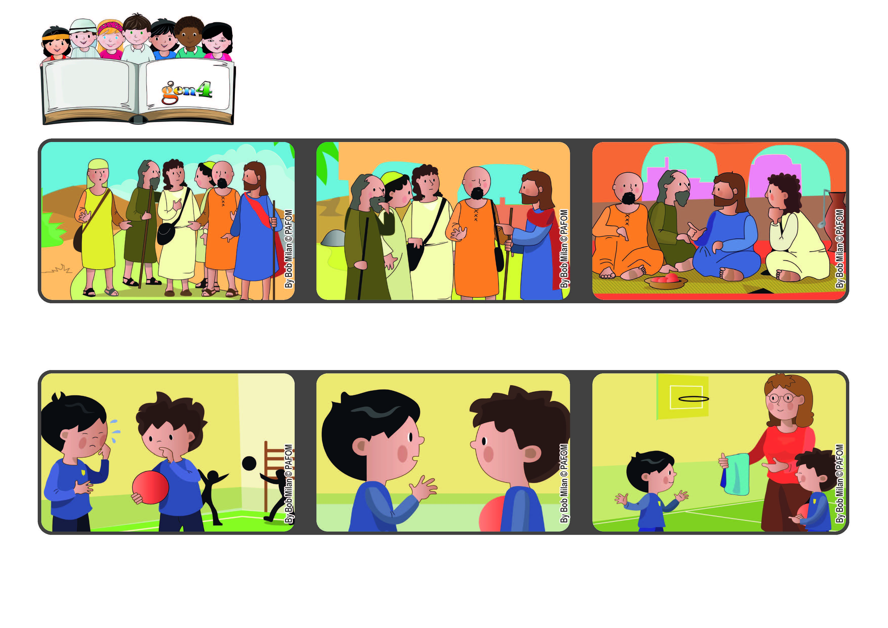

**Parola di Vita**

**“Se uno vuole essere il primo,**

**sia l'ultimo di tutti e il servitore di tutti” (Mc 9,35).**

**Settembre 2021**

**Servire tutti**

**Paul della Norvegia: In classe Robert viene preso in giro perché non parla bene la lingua. Un giorno si mette a piangere.**

**Allora Gesù li fa sedere e dice loro: “Se uno vuole essere il primo, sia il servitore di tutti”.**

**Paul, che vuole essere suo amico, gli chiede il motivo e lui risponde che si è scordato l’asciugamano per lavarsi dopo la ginnastica.**

**Mentre viaggiano verso Cafarnao i discepoli discutono animatamente tra loro e Gesù se ne accorge .**

**Quando arrivano, Gesù chiede loro: “Di cosa stavate parlando?” Ed essi tacevano vergognandosi. Lungo la via infatti discutevano su chi tra loro fosse il più grande, il migliore.**

**Paul allora lo spiega lui alla maestra, che porta a Robert un asciugamano pulito.**

**”© PAFOM, Disegni e testo a cura del Centro Gen4”**

**I Gen4 sono i bambini del Movimento dei Focolari di cui Chiara Lubich è la fondatrice.**